#### 3.1研究内容

在现实中，通常把强化学习的算法放在模拟器中训练，从而防止让机器人直接与环境交互带来的危险。但模拟器对于现实的建模在一般情况下是不准确的，这个偏差被称为reality gap。本课题拟采用Sim2Real技术，以求找到一种使模拟更切近现实的方法，并弥合模拟与现实之间的差距。

机器人和环境系统的架构，如图3-1所示。

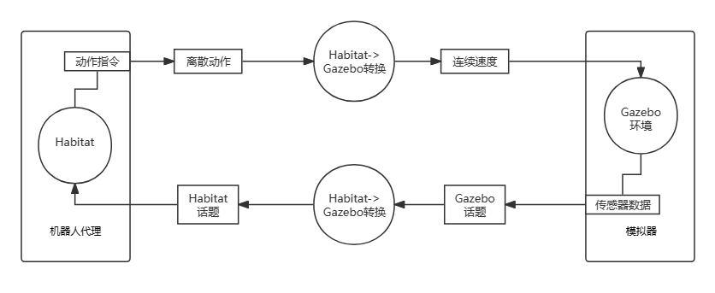

图3-1 系统架构

#### 3.2预期目标

本课题主要是在机器人自主导航的背景下，围绕Sim2Real问题，研究在模拟环境下训练的强化学习模型与在现实环境中的差异，并评估二者之间的性能损失，以期望弥合差距，提升机器人自主导航的表现。